Statistical Review of World Energy 2025
Av Espen Andre Røinaas, biokjemiker, lektor

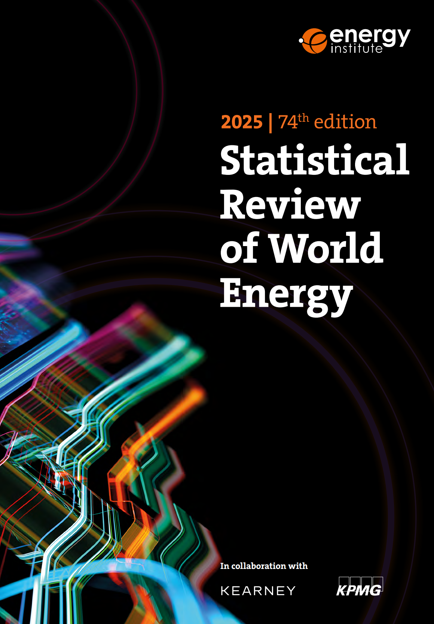
Den er utgitt av Energy Institute, i samarbeid med S&P Global Commodity Insights og med støtte fra bp. Rapporten presenterer data for energimarkedene i 2024 og er den 74. utgaven i rekken.

Introduksjon
Statistical Review of World Energy er en av verdens mest anerkjente og omfattende kilder til fakta om energimarkedene. Rapporten, som har blitt publisert årlig siden 1952, gir et unikt, objektivt og datadrevet innblikk i hvordan verden produserer, forbruker og omformer energi. Den fungerer som et kompass for beslutningstakere, forskere, investorer og alle som ønsker å forstå de store kreftene som former vår energifremtid.
I årets utgave får du:
- Globale trender – Hvordan energiforbruket utvikler seg på tvers av regioner og energikilder
- Fossile brensler vs. fornybart – Hvor raskt skjer egentlig det grønne skiftet, og hvilke land driver utviklingen?
- CO₂-utslipp – Tallene som viser gapet mellom klimamål og virkelighet
- Regionale analyser – Fra Europas energikrise til Asias vekst og Midtøstens rolle i olje- og gassmarkedet
- Fremtidsperspektiver – Hva tallene antyder om veien videre for energisikkerhet, prisutvikling og teknologi
Rapporten avslører at vi fortsatt befinner oss i en fase med energipåfyll snarere enn en ren overgang – med rekordhøyt forbruk av både fossile brensler og fornybar energi. Den viser også hvordan enkelte land, spesielt Kina, spiller en nøkkelrolle i å forme verdens energilandskap gjennom både massiv utbygging av fornybar kapasitet og fortsatt høy bruk av kull, olje og gass.
Dette er ikke bare en rapport for energibransjen – det er et verktøy for alle som ønsker å forstå hvordan energi, økonomi, klima og geopolitikk henger sammen. Enten du er politiker, student, investor eller bare nysgjerrig på fremtiden, gir Statistical Review of World Energy deg tallene, analysene og perspektivene du trenger for å se det store bildet.

Den offisielle kilden for å laste ned Statistical Review of World Energy 2025 er via Energy Institute sine nettsider.
Her finner du både PDF‑rapporten, Excel‑datasett og tilleggsressurser:
https://www.energyinst.org/statistical-review/resources-and-data-downloads

